
SUPERINTENDENCIA DELSISTEMAFINANCIERO

FECHA: 30/11/2022
Versión pública según Art. 30 LAIP.

Por supresión de información confidencial. Art. 24 Lit. c. LAIP.

SSF 2022
ORDEN DE COMPRA
No. 406

PROVEEDOR: JET BRAINS AMERICAS INC.
NIT: xxxxxxxxxxxxxxxx
UNIDAD SOLICITANTE: DIRECCIÓN DE TECNOLOGÍAS ADMINISTRADOR O.C.: RAFAEL EDUARDO PANIAGUA FAVOR SUMINISTRAR LO SIGUIENTE:

(1204)

REQUERIMIENTO No. 397/2022
ANALISTA: MICHELLE BELLOSO
BIEN SERVICIO X

CANTIDAD CODIGO DESCRIPCION COSTO UNITARIO COSTO TOTAL

6 | 410514 | LICENCIA Y PROGRAMAS INFORMATICOS | 230.6400 | 1,383.84
 |  | RENOVACIÓN DE LICENCIA RESHARPER, SEGÚN TÉRMINOS DE REFERENCIA.
4 | 410514 | LICENCIA Y PROGRAMAS INFORMATICOS | 620.4300 | 2,481.72
 |  | ADQUISICIÓN DE LICENCIA ALL PRODUCT PACK, SEGÚN
 |  | TÉRMINOS DE REFERENCIA ANEXOS.
1 | 410514 | LICENCIA Y PROGRAMAS INFORMATICOS | 1,594.5400 | 1,594.54
 |  | IMPUESTOS.
 |  | TIEMPO DE ENTREGA: 30 DÍAS CALENDARIO POSTERIOR A
 |  | LA NOTIFICACIÓN
1 | 410514 | LICENCIA Y PROGRAMAS INFORMATICOS | 0.0000 | 0.00
 |  | FORMA DE ENTREGA: VIRTUAL.

SON: CINCO MIL CUATROCIENTOS SESENTA US DÓLARES 10/100
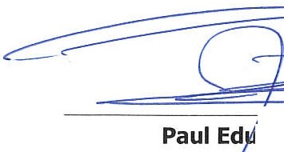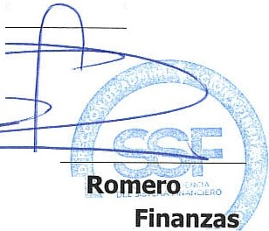
TOTAL:
5,460.10
ORIGINAL
ardo Rivas Director de Administración y
,,

